|  |
| --- |
| **Universidad Mariano Gálvez de Guatemala**  **Facultad de Ingeniería en Sistemas de Información**  **Y Ciencias De La Computación** |
| **Fecha: 11/02/2022** |
| **Curso:** Proyecto de graduación I  **Catedrático:** Ing. Osberto Pineda  **Horario:** Plan Fin de Semana **Hora:** sábado 7:00 am – 9:00 am |

PARTES DE UN INFORME DE INVESTIGACIÓN CUANTITATIVA

Jorge Alexander Garcia Morales 0910-17-10169

**PARTES DE UN INFORME DE INVESTIGACIÓN CUANTITATIVA**

Parte principalmente como un método totalmente estructurado en el cual se fundamente a base de distintas fuentes que se puedan encontrar en nuestro entorno, y el principal objetivo de esta investigación es mostrar detalladamente la cuantificación del problema de investigación abordado y todo esto se lleva a cabo gracias a la ayuda de herramientas estadísticas y sobre todo matemáticas (Barrentes Echavarría 2013).

Una investigación cuantitativa consta de varios pasos a seguir, y se base estrictamente de una manera secuencial para poder llevar a cabo la misma, no se pueden eludir las fases, sino que todo tiene que estar completo y debe ser secuencial (Hernandez Sampieri 2014).

Fases de una investigación cuantitativa

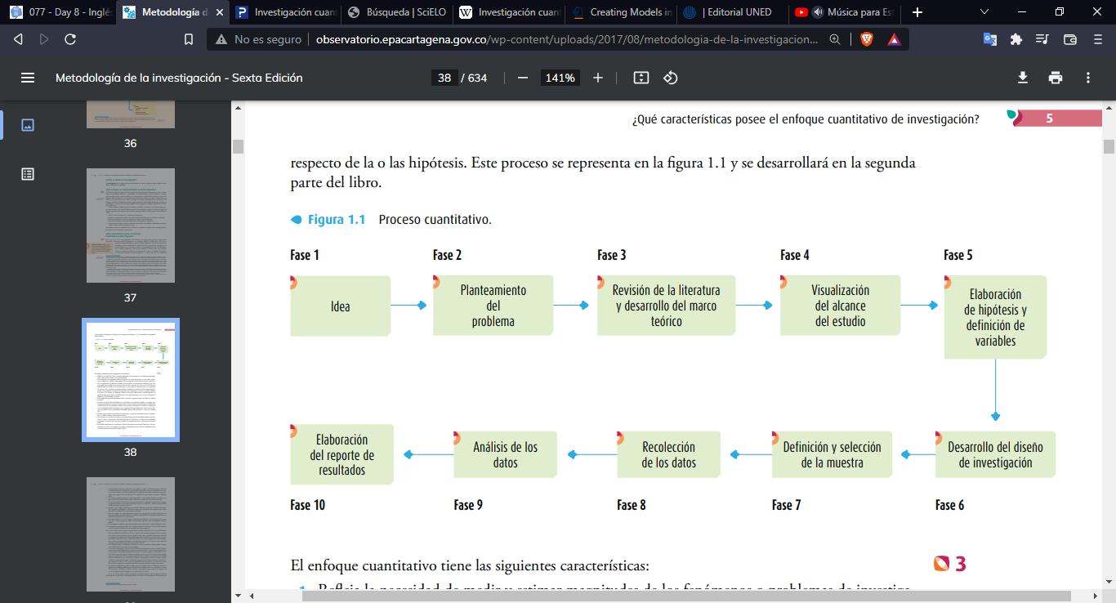

Figura 1 (Hernandez Sampieri 2014).

Existen varios tipos de investigación cuantitativa y entre los cuales encontramos:

1. **Método de investigación descriptiva.** Se centra en diferentes sucesos que se puedan dar dentro de una situación de la vida cotidiana, este tipo de investigación tiene como fin encontrar las características puntuales que puede presentar el fenómeno que se esté llevando a cabo.
2. **Método de investigación analítico.** Tiene como fin definir una variable que se tomara como punto principal para poder elaborar la hipótesis.
3. **Método de investigación experimental.** En esta parte de la investigación cuantitativa se toma una muestra de estudio para posteriormente llevar a cabo la hipótesis propuesta. Cabe resaltar que la muestra seleccionada para llevar a la práctica podrá ser o no utilizada más adelante en la investigación si su resultado es positivo (Barrentes Echavarría 2013).

La investigación cuantitativa principalmente resuelve fenómenos que pueden ser estudiados en base a que pueden ser medidos, tal y como se había mencionado anteriormente. El investigador tiene como principal función plantear un problema y este debe ser delimitado y también concreto. Todo esto con el fin de poder crear un marco teórico que nos ayude a tener una idea concreta y así poder plantear las hipótesis correspondientes al fenómeno estudiado (Hernandez Sampieri 2014) .

Luego plantear las hipótesis entonces ya se puede pasar al siguiente paso que corresponde a recolectar y analizar todos los datos considerados importantes para poner a prueba las hipótesis planteadas (Hernandez Sampieri 2014) (Barrentes Echavarría 2013).

Para la recolección de datos se pueden usar diferentes técnicas y estas pueden ser:

* Entrevistas: Se realizan a diferentes tipos de personas y una de las características más importantes es que no debe durar más de treinta minutos.
* Encuestas: Es un tipo de datos muy sencillo en el cual no se necesita estar frente a frente con la persona encuestada, ya que la misma se pude hacer por llamada telefónica, correo electrónico o bien por una página de internet.
* Mystery Shopper: Es un tipo de recolección bastante llamativo puesto que el investigador finge ser un cliente con el fin de obtener información que al final servirá para probar las hipótesis (Barrentes Echavarría 2013).

MARCO CONCEPTUAL

El mapa conceptual dentro tiene como fin fundamentar y así mismo respaldar las bases que se han tomado para realizar una investigación sea científica o bien humanística, en este caso y para fin del curso de proyecto de graduación, el marco conceptual nos ayudara a respaldar lo que es el proyecto de tesis (Bingre 2005).

Tiene como fin convencer completamente al lector el porque se ha decidido tomar esa investigación y todo esto se va a lograr teniendo bases muy solidas y entendibles, el marco conceptual de igual manera instara el lector a llevar a cabo una investigación y así poder confirmar si la investigación vale la pena o no realizarla (Reidl-Martinez 2012).

Entre las secciones de un marco conceptual son las siguientes, descritas por (Bingre 2005):

* Antecedentes del tema a tratar
* Bases teóricas de partida para el abordaje del tema.
* Bases legales, si en caso de investigación pude llegar a aplicar.
* Marco histórico.
* Variables de investigación.

MARCO METODOLOGICO

Principalmente se centra como una de las partes importantes dentro de una investigación, tomando un rol protagónico al contener una serie de técnicas y procedimientos fundamentados para dar luz verde a la elaboración de las hipótesis, es por ello que esta parte de la investigación tiene como fin mostrar detalladamente la interrelación por la cual se vincula todas las fases que conforman la investigación (Mata Solis 2019).

Las secciones que conforman el marco metodológico son las siguientes, descritas por (Mata Solis 2019):

1. Naturaleza o enfoque de estudio
   1. Enfoque cuantitativo
   2. Enfoque cualitativo
   3. Enfoque mixto
2. Diseño de estudio
   1. En investigación cuantitativa
      1. Diseños de tipo experimental
      2. Diseños de tipo no experimental
   2. En investigación cualitativa
      1. Diseños de teoría fundamentada
      2. Diseños etnográficos
      3. Diseños narrativos
      4. Diseño de investigación-acción
3. Área y tipo de estudio del trabajo de investigación
4. Métodos y técnicas de recolección de datos.
5. Plan de tabulación y análisis de datos recogidos.

MARCO TEORICO

Se basa principalmente en un conjunto de datos los cuales contienen información de antecedentes realizados con anterioridad, así mismo contiene los resultados de las investigaciones previas que sustentan el proyecto que se esta llevando a cabo. Dicho en otras palabras, el marco teórico contiene la información obtenida de los primeros pasos de una investigación los cuales constan de la idea y también del planteamiento del problema. El marco teórico es el encargado de presentar todas las fuentes que nos han servido para la consulta teórica que se ha necesitado para llevar a cabo el trabajo de investigación como tal (Zamorano Garcia 2021).

MARCO ADMINISTRATIVO

El marco administrativo tal y como su nombre lo menciona, es el encargado de mostrar de que manera es que esta organizada la investigación, describe temas puntuales como los recursos tanto económicos como metodológicos que se encuentran en la investigación, al igual se muestra de qué manera es que se ha distribuido el tiempo en la elaboración del mismo. Este marco es muy importante porque detalla información que al lector le resultada curiosa y sobre todo indispensable con respecto a la elaboración de la investigación (Betania Perez 2017).

# BIBLIOGRAFÍA

Barrentes Echavarría, Rodrigo. *Investigación: un camino al conocimiento.* 2013. https://editorial.uned.ac.cr/book/U08167.

Betania Perez, Mari. *Slideshare, Marco Administrativo de una investigación.* 19 de febrero de 2017. https://es.slideshare.net/Maria_Betania5/marco-administrativo-de-una-investigacin-72326551.

Bingre, Andrea Imaginario. «Significados, Marco conceptual.» 2005.

Hernandez Sampieri, Roberto. *Metodología de la investigación.* México D.F.: Mc Graw Hill, 2014.

Mata Solis, Luis Diego. *Investigalia, Marco metodológico de la investigación.* 26 de noviembre de 2019. https://investigaliacr.com/investigacion/marco-metodologico-de-investigacion/.

Reidl-Martinez, Lucy Maria. «Scielo.» *Marco conceptual en el proceso de investigación.* 10 de abril de 2012. http://www.scielo.org.mx/scielo.php?script=sci_arttext&pid=S2007-50572012000300007.

Zamorano Garcia, Jorge. *El marco teórico.* 2021.